스프링부트 프로젝트 배포

Aws 검색

가입

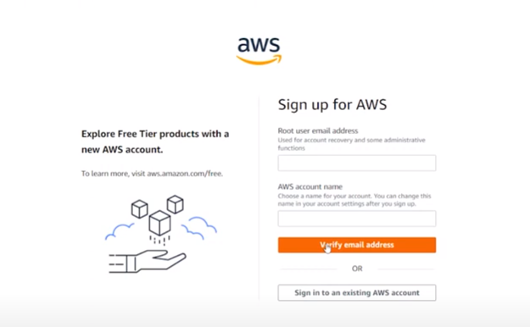

인증번호 이메일로 전송

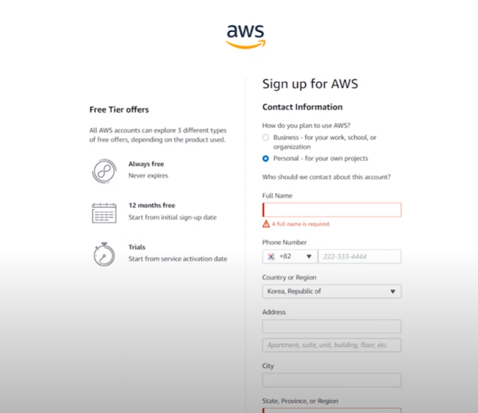

우편번호 영문주소 이름 등은 구글을 이용해서 작성

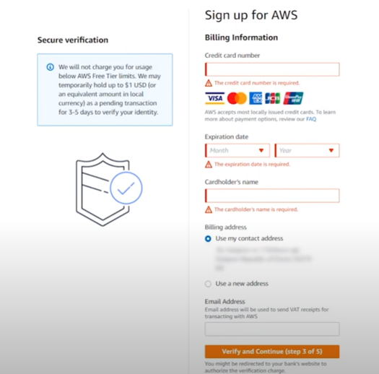

체크카드 신용카드 준비

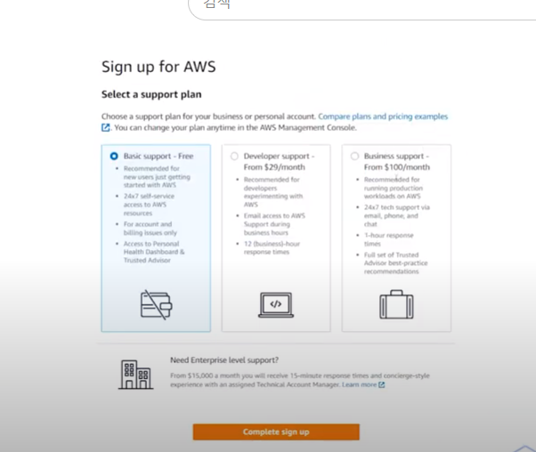

Free 클릭하고

로그인

lightsale검색 후 로보트나오면 get start

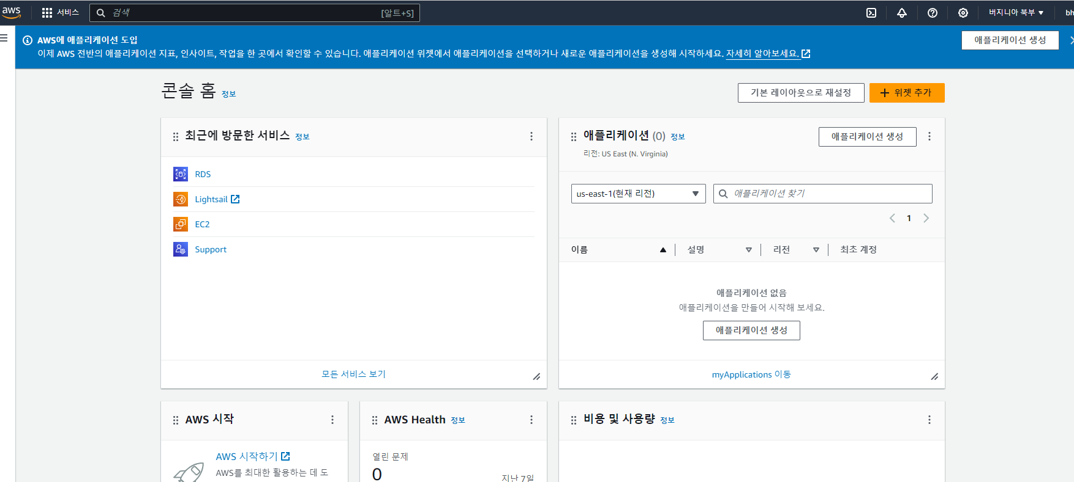



인스턴스 생성

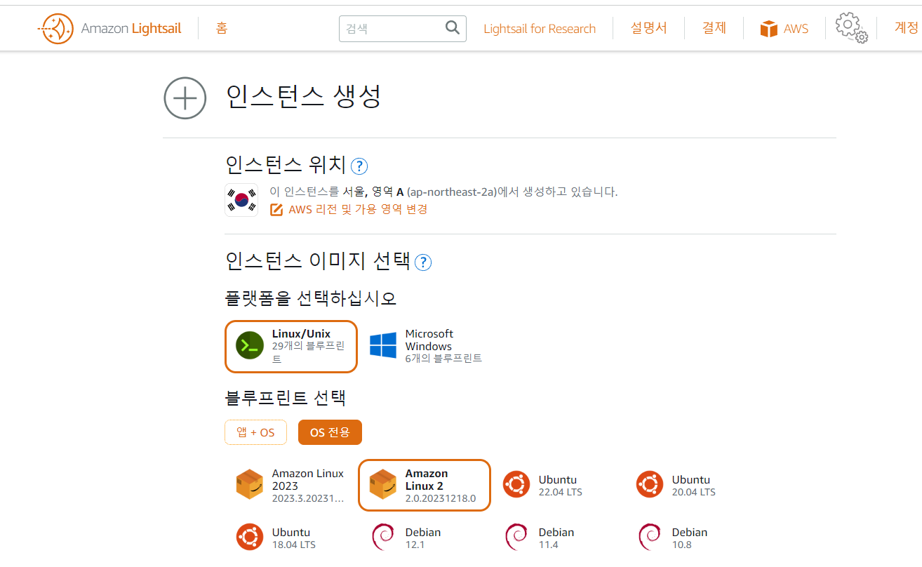

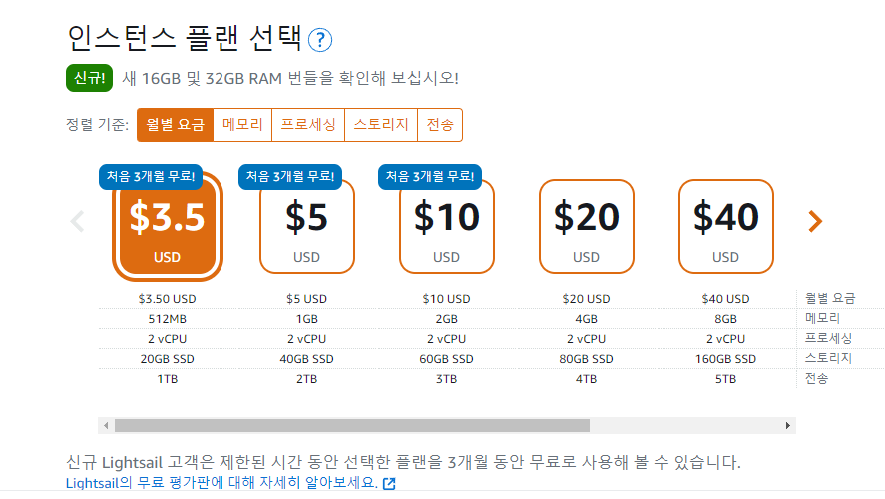

인스턴스 확인란에

Amazon_Linux_junsuk

* 인스턴스 생성

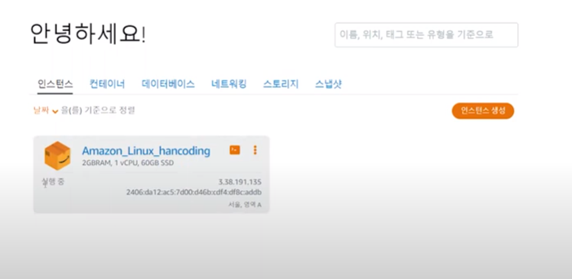

인스턴스 생성클릭

업데이트 작업

sudo yum update

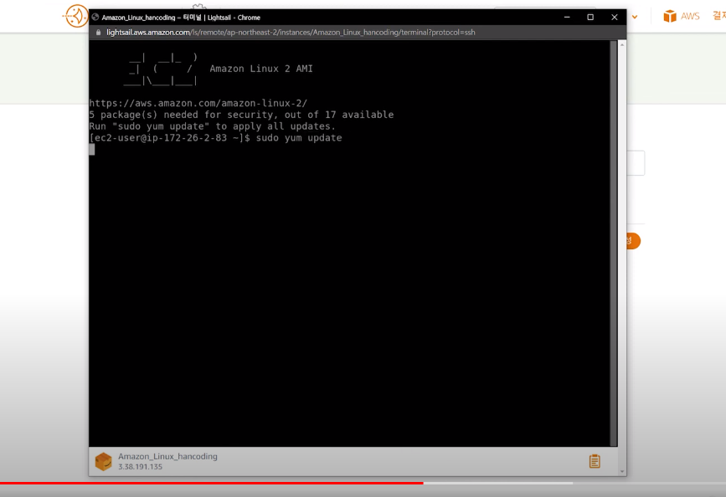

hostname

이름바꿔줌

sudo hostnamectl set-hostname junsuk

sudo -> 관리자 준한 권한

껐다킴

date 처보면 미국시간

sudo timedatectl set-timezone Asia/Seoul

시간을 서울 시간으로 맞춰줌

Date – 시간이 현재 시간으로 바뀐지 확인

자바설치

yum list

yum list | grep java-11

grap로 검색

sudo yum install java-11-amazon-corretto-headless

sudo yum -y install openjdk-17-jdk

sudo yum install java-17-amazon-corretto

sudo yum install java-17-amazon-corretto -y

자바 11설치

java –version

javac –version

pwd 경로 확인

mkdir junsuk

디렉토리만들고

ls

cd junsuk -> 디렉토리 이동

vi Hello.java

i insert

public class Hello{

public static void main(String[] args){

System.out.println("hellow world");

}

}

esc : w Q enter

ls

pwd

javac Hello.java

java Hello

amazon-linux-extras

MySQL 설치

Amazon linux의 yum에는 mysql 설치 경로가 없다.

sudo yum clean all

**1. MySQL 저장소를 다시 설정**

sudo rpm -Uvh https://repo.mysql.com/mysql80-community-release-el7-11.noarch.rpm

el7-11은 안정적인 최신 RPM 버전입니다. 기존 el7-5보다 최신입니다.

**🔧 2. GPG 키 수동 등록**

sudo rpm --import https://repo.mysql.com/RPM-GPG-KEY-mysql-2022

**🔧 3. MySQL 설치**

sudo yum install mysql-server -y

**🔧 4. MySQL 서버 실행**

sudo systemctl start mysqld sudo systemctl enable mysqld

**🔧 5. 정상 작동 확인**

mysql --version sudo systemctl status mysqld

**✅ 6. root 초기 비밀번호 찾기 (첫 실행 시)**

sudo grep 'temporary password' /var/log/mysqld.log

MySQL 접속

현재 root 계정과 임시 비밀번호가 발급 되어있고 데이터베이스에 접속해서 계정을 만들어야한다.

임시 비밀번호 받기

sudo grep 'temporary password' /var/log/mysqld.log

비밀번호

!t)jS!_R_0j* :DElQnA2Qj5P

복사 붙여넣기로

MySQL 접속

mysql -u root -p

위에 나온 비밀번호를 입력하여 데이터베이스에 접속한다.

접속하고 나서 루트 비밀번호를 설정할 때까지 다른 작업은 할 수 없다.

ALTER user 'root'@'localhost' IDENTIFIED WITH mysql_native_password BY 'Izen1127!!';

FLUSH PRIVILEGES;

Izen1127!!

create user 'junsuk' IDENTIFIED by 'Izen1127!!';

show databases;

USE mysql;

select user, host from user;

workbench에 접속

네트워킹 – 고정ip추가 (junsuk_ip)

규칙추가

Mysql – 3306

사용자 8080

리눅스 mysql에

스키마 생성권한

grant all privileges on *.* to 'junsuk'@'%' with grant option;

FLUSH PRIVILEGES;

리눅스

껏다킴

ls

pwd

cd junsuk

java -jar firstproject.jar 빌드

네트워크 규칙에 8080추가

nohup java -jar firstproject.jar &

백그라운드에서 실행하겠다.

ps -ef

ps -ef | grep firstproject

검색

백그라운드 (배포된) 사이트 죽이기

kill -9 11367(프로세서번호)

iptables -A PREROUTING -t nat -i eth0 -p tcp --dport 80 -j REDIRECT --to-port 8080

Jar 파일 만들기

오른쪽 – gradle – tesks – build - bootJar

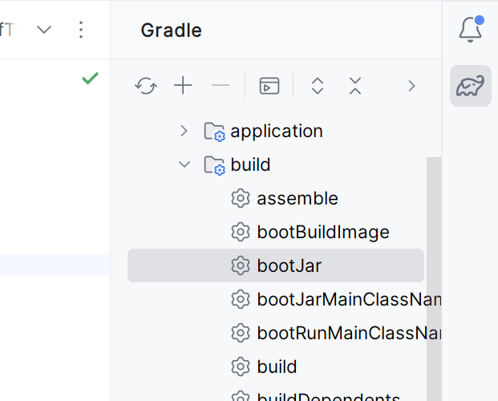

왼쪽 build – libs – firstproject-0.0.1-SNAPSHOT.jar 생성

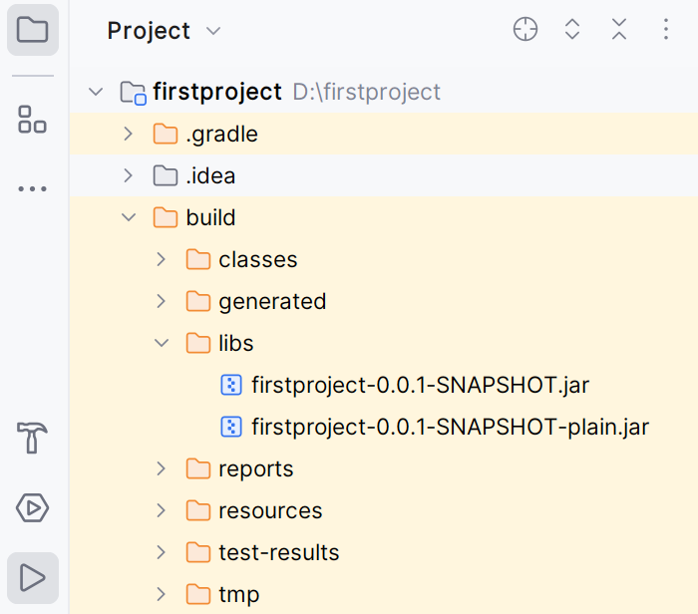

파일질라 다운로드

https://filezilla-project.org/download.php

설치가 안될때는 디펜더를 잠시 종료한다.

Ec2 에 가서 기본키 다운로드 한다.

